7Б
13.04.2020
Тема: Е. И. Носов Краткий рассказ о писателе. «Кукла». Нравственные проблемы рассказа.
1. Посмотрите а)презентацию.
https://infourok.ru/prezentaciya-po-russkomu-yaziku-na-temu-esli-ti-slep-esli-dusha-tvoya-gluha-po-rasskazu-ei-nosova-kukla-2119344.html
или б) видеоурок. https://resh.edu.ru/subject/lesson/3071/main/
2. Выполните задания: https://resh.edu.ru/subject/lesson/3071/train/#199443
https://resh.edu.ru/subject/lesson/3071/control/1/#199451
https://resh.edu.ru/subject/lesson/3071/control/2/#199454
3. Д/з. 1.Ответить на вопросы (письменно, составить связный текст)
Исчезло ли равнодушие? Что нужно сделать для того, чтобы предотвратить жестокое отношение людей друг к другу, к вещам, природе? Отчего очерствели наши сердца? Почему мы проходим мимо, не замечая горя человека? Будем ли мы с этим мириться? Если нет, что нужно сделать, чтобы изменить сложившуюся ситуацию?
2. Ю. П. Казаков . «Тихое утро» - прочитать

17 апреля 2020 г
Тема: Ю. П. Казаков Краткий рассказ о писателе. «Тихое утро» Герои рассказа и их поступки.
Варианты урока на выбор.
1 вариант.
- Посмотрите видеоурок.. https://resh.edu.ru/subject/lesson/2296/main/
- Выполните задания. https://resh.edu.ru/subject/lesson/2296/train/#199460
https://resh.edu.ru/subject/lesson/2296/control/1/#199468
3.Д/з. https://resh.edu.ru/subject/lesson/2296/control/2/#199471
2 вариант
- Изучите материал.
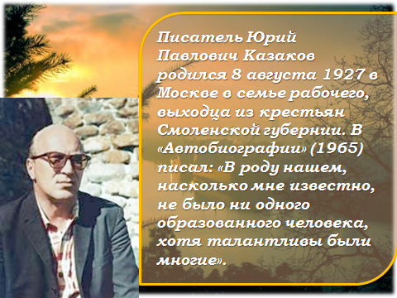
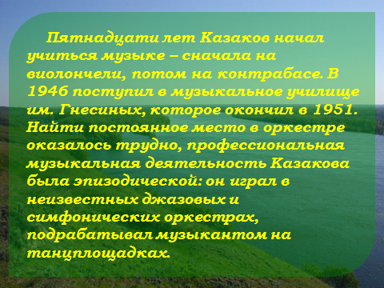
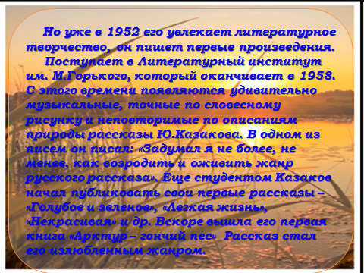
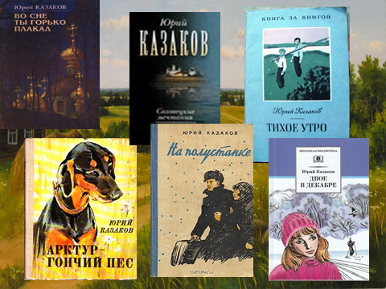
Герой прозы Казакова – человек внутренне одинокий, с утонченным восприятием действительности, с обостренным чувством вины. Чувством вины и прощанием проникнуты последние рассказы «Свечечка» (1973) и «Во сне ты горько плакал» (1977), главным героем которых, помимо автобиографического рассказчика, является его маленький сын. При жизни Казакова было издано около 10 сборников его рассказов: «По дороге» (1961), «Голубое и зеленое» (1963), «Двое в декабре» (1966), «Осень в дубовых лесах» (1969) и др. Казаков писал очерки и эссе, в том числе о русских прозаиках – Лермонтове, Аксакове, поморском сказочнике Писахове и др. В возрасте 55 лет Ю.Казаков скончался. Посмертно была издана книга «Две ночи» («Разлучение душ»), в которой были собраны еще не опубликованные им произведения, в том числе и незаконченные.

Добро - поступки, совершаемые нами во благо других, даже если при этом мы должны жертвовать собой.
Зло –поступки, совершаемые нами во вред другим для достижения собственных целей.

- Прочитайте рассказ «Тихое утро» по учебнику.
- Д/з. перескажите по плану.
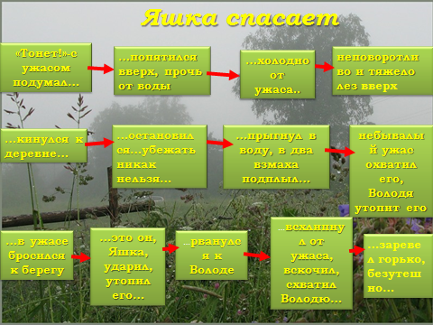

20.04.2020
Тема: Развитие речи. Выступления на тему « Что такое мужество?»

- Выполните тест. (письменно в тетради)
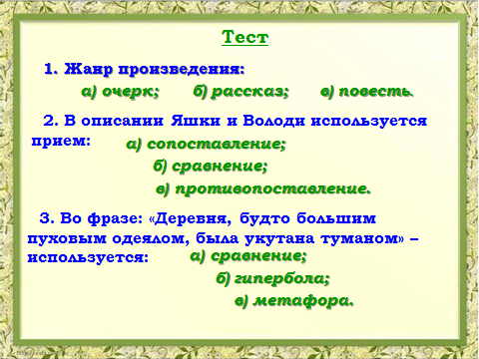

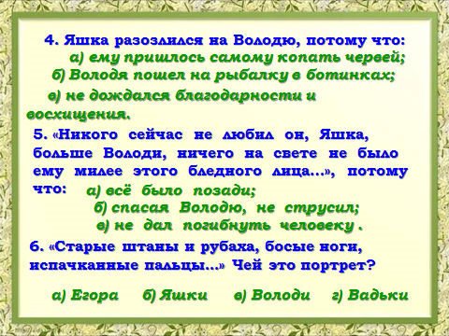

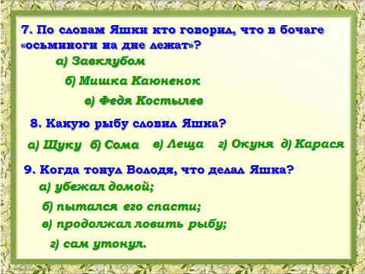
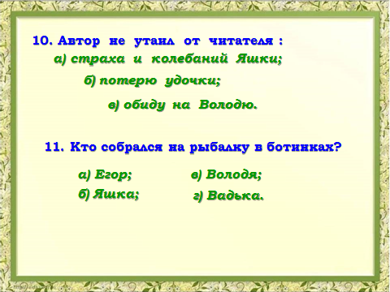
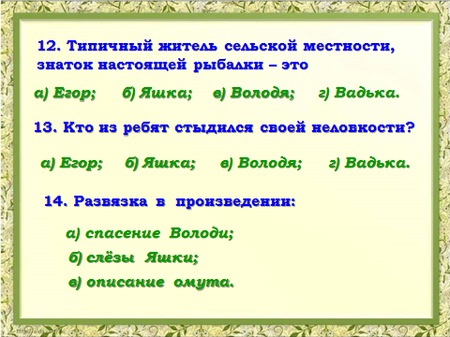

- Ответьте на вопросы.(п.)
- Как вначале поступил Яшка, увидев, что Яшка тонет?
-Почему вначале испугался, убежал?
-Что заставило Яшку вернуться?
-Почему он оттолкнул от себя Володю в воде?
-Какую ошибку допустил Яшка?
- Почему он снова нырнул в воду?
- Как откачивал он Володю?
3. Д/з. «Что такое мужество?»- написать сочинение-рассуждение по рассказу Казакова «Тихое утро».

